

FUNZIONE

TRASFERIMENTO APPALTO/CONTRATTO

  - Manuale per le Stazioni Appaltanti
Sommario
2 Introduzione 3
3 Sostituzione RUP in fase di affidamento 3
4 Trasferisci PdA in fase di aggiudicazione 6
5 Trasferimento Contratto 9
6 Trasferimento affidamento in fase di esecuzione 12
7 Indice delle figure 13

Versione | Data di Emissione | Note
1.0 | 11/11/2024
2.0 | 04/12/2024

Introduzione
Il presente manuale descrive la funzionalità che permette di trasferire la competenza dell’appalto/contratto a un RUP diverso da quello che ha indetto la procedura, purché censito in ANAC, in modo che possa interagire con i servizi PCP associando il proprio nominativo al relativo appalto/contratto per tutte le fasi del ciclo di vita di una procedura: affidamento, aggiudicazione ed esecuzione.
Nello specifico sono disponibili le seguenti funzioni:
- Sostituzione RUP nella fase di affidamento fino all’aggiudicazione proposta;
- Trasferisci PdA, nella fase di Aggiudicazione dopo l’aggiudicazione definitiva e fino alla creazione della bozza di contratto;
- Trasferisci contratto, in fase di stipula contrattuale;
- Trasferisci Appalto, in fase di esecuzione.
Tali operazioni consentono di comunicare attraverso il servizio /presa-carico, messo a disposizione da ANAC, un nuovo codice fiscale associandolo a un diverso Responsabile Unico di Progetto.
NB. Sebbene ANAC preveda l’invio del codice appalto e CIG, attualmente la presa in carico avviene solo a livello di appalto e non di lotto, in quanto la funzione di presa in carico del singolo CIG non è ancora disponibile da parte di ANAC.

Sostituzione RUP in fase di affidamento
In fase di pubblicazione, partecipazione e valutazione della procedura, l’utente RUP (per singola procedura e non in modo massivo) può trasferire la competenza della gara ad un altro RUP grazie al nuovo comando “Sostituzione RUP” disponibile nel menu ”Funzioni”, selezionabile dalla pubblicazione sino alla definizione della graduatoria proposta.
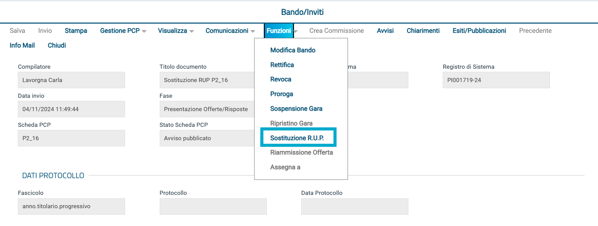
Figura 1: Sostituzione R.U.P nel menu Funzioni
Al click sulla nuova voce di menu, si accede a un nuovo documento che consente di selezionare il nuovo RUP a cui trasferire la responsabilità dell’appalto.
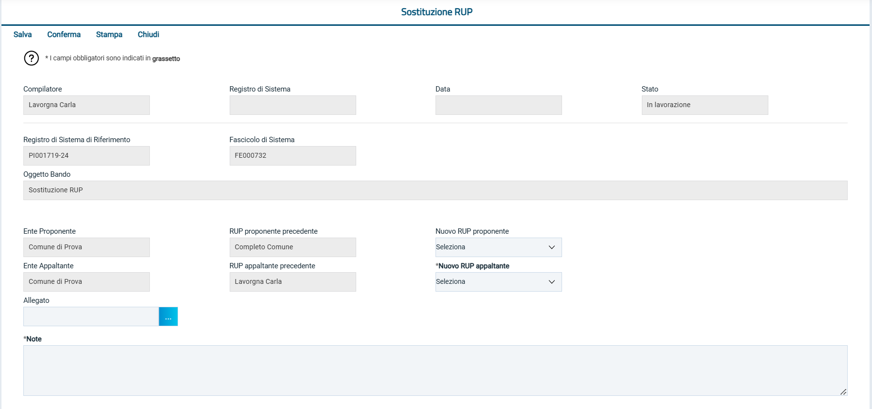
Figura 2: Documento di Sostituzione R.U.P.
Nella maschera sono presenti:
- Ente proponente à pre-popolato e non modificabile
- RUP proponente precedente à pre-popolato e non modificabile
- Nuovo RUP proponente à menu a tendina contenente la lista dei RUP per l’ente di riferimento
- Ente appaltante à pre-popolato e non modificabile
- RUP appaltante precedente à pre-popolato e non modificabile
- Nuovo RUP appaltante à obbligatorio menu a tendina contenente la lista dei RUP per l’ente di riferimento
- Allegato à campo facoltativo per caricare eventuali documenti
- Note à campo testuale obbligatorio
Al click su “Conferma” si innescano i seguenti processi automatici:
- Il sistema invia un’e-mail al nuovo RUP inserito nel documento per chiedergli di procedere con la presa in carico;
- Il precedente RUP viene inserito nei riferimenti della procedura, a seguito dell’effettiva presa in carico da parte del nuovo RUP;
- La sostituzione viene storicizzata nella sezione Documenti.

Il nuovo RUP (RUP/Delegato Affidamento) nella pagina dell’elenco delle procedure, ha a disposizione un nuovo pulsante nella toolbar denominato “Prendi in carico” il quale - anche in modo massivo per più procedure - permette la presa in carico effettiva della competenza dell’appalto richiamando il servizio di ANAC /presa-carico.
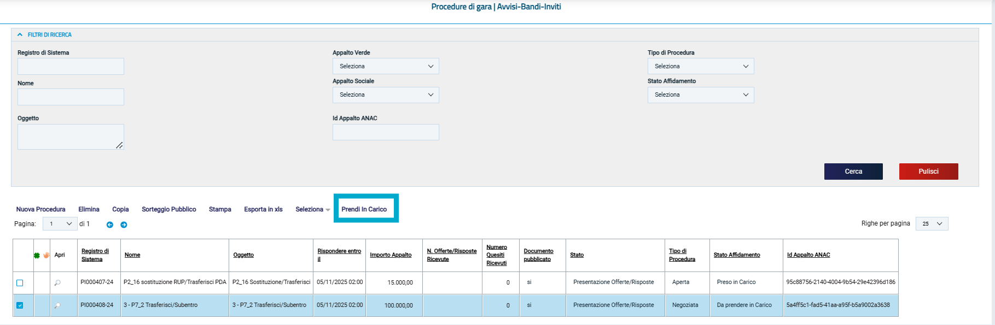
Figura 3: Elenco delle procedure

La chiamata alla PCP è visibile anche nel tab “Cronologia PCP” della gara per controllarne l’esito. In caso di errori restituiti da ANAC verrà mostrato un pop-up con il seguente messaggio: “Si è presentato un errore con il processo di presa in carico. Si prega di controllare la Cronologia PCP per ulteriori dettagli” e il dettaglio dell’errore sarà consultabile dalla Cronologia PCP in cui saranno disponibili anche i relativi documenti Json.
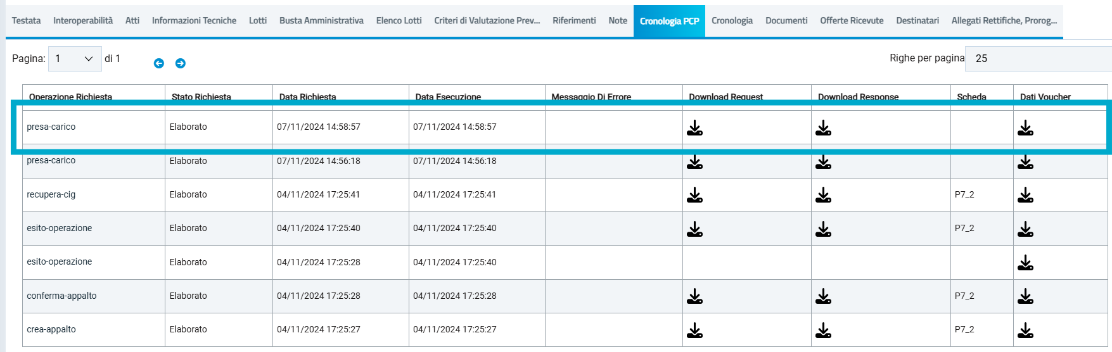
Figura 4: Cronologia PCP

Trasferisci PdA in fase di aggiudicazione
Nella PDA, ottenuta la graduatoria provvisoria per tutti i lotti (al netto di quelli esclusi), attraverso il nuovo comando “Trasferisci PDA” è possibile effettuare il trasferimento del documento PDA in capo al RUP Esecuzione per consentirgli una presa in carico mediante esplicito comando.
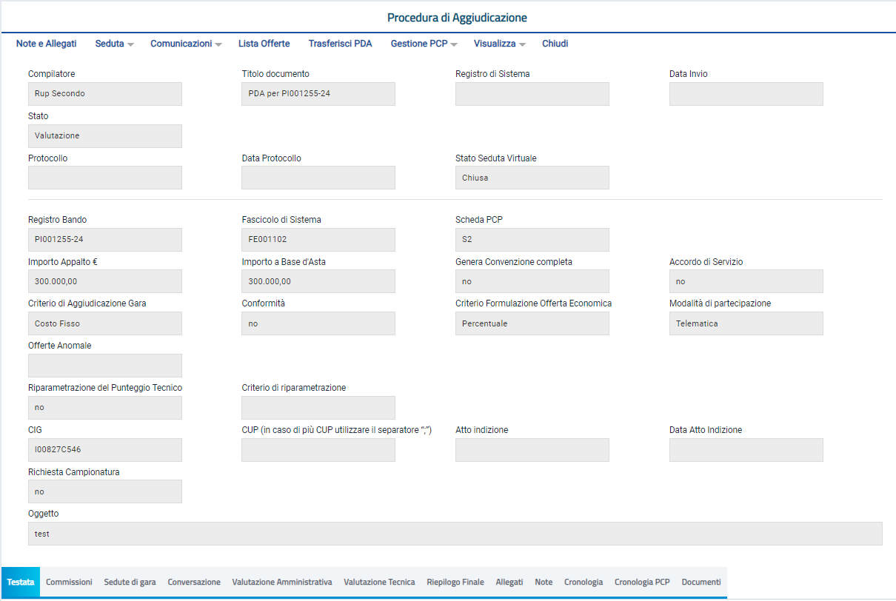
Figura 5: Procedura di Aggiudicazione
Al click su “Trasferisci PDA” si accede al documento Trasferisci PDA in cui sarà necessario inserire il nuovo Ente Esecuzione e RUP Esecuzione ed eventuali allegati e note. Il documento sarà poi visibile tra i documenti della procedura
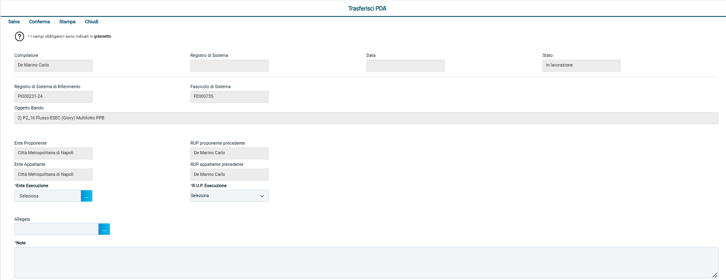
Figura 6: Trasferimento a RUP Esecuzione in PDA
Come per la fase di affidamento al click su “Conferma” viene inviata un’e-mail al nuovo RUP Esecuzione per comunicargli di procedere con la presa in carico a partire dalla procedura di aggiudicazione ed, a seguito dell’effettiva presa in carico, il RUP precedente viene aggiunto nei riferimenti della procedura.
Effettuando il trasferimento, il vecchio RUP non avrà più a disposizione tutti i comandi attivi, ma saranno disattivati:
- Tutti i comandi nella sezione “Valutazione amministrativa” eccetto: Estrazione ausiliarie, verifica offerte multiple e scarica allegati.
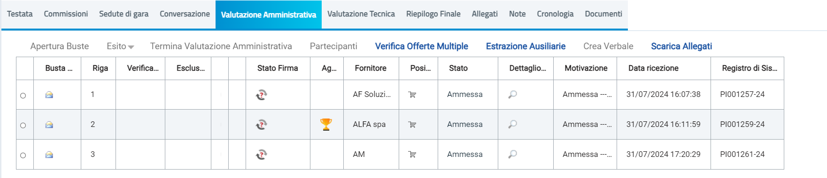
Figura 7: Comandi disabilitati in Valutazione Amministrativa
- Tutti i comandi nella sezione “Valutazione tecnica” eccetto: Visualizza giudizi per criterio, Tabella riparametrazione punteggi, Scarica allegati.
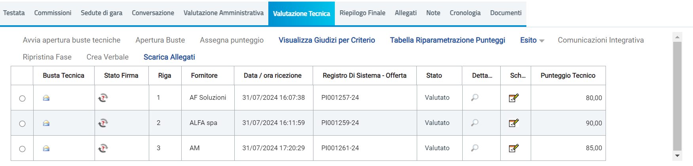
Figura 8:Comandi disabilitati in VALUTAZIONE TECNICA
- Tutti i comandi nella sezione “Riepilogo finale” eccetto: riepilogo punteggi, esporta riepilogo, lista offerte e scarica allegati.
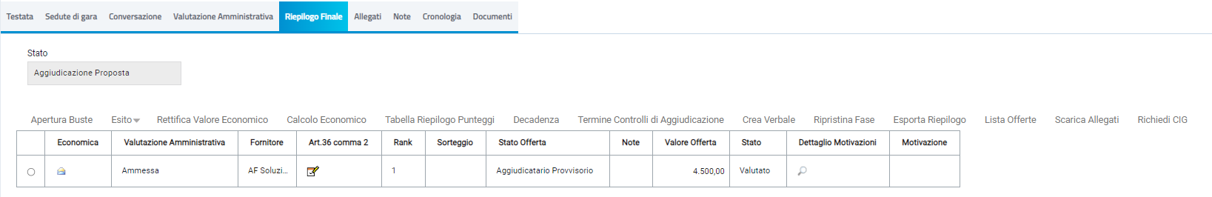
Figura 9:Comandi disabilitati in Riepilogo Finale
- I comandi nella sezione “Documenti”
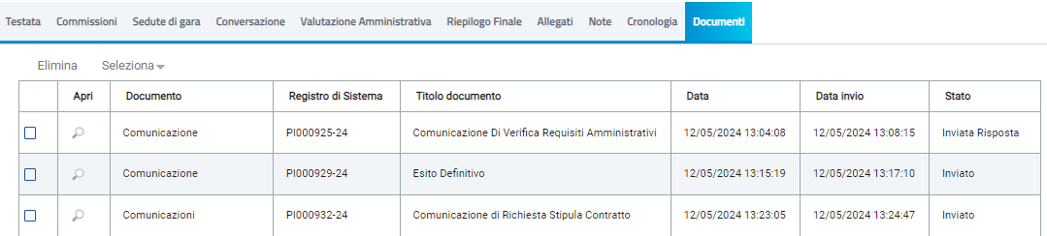Figura 10: Comandi disabilitati in Documenti
- Il menu a tendina “Seduta” e le funzionalità della “Gestione PCP”
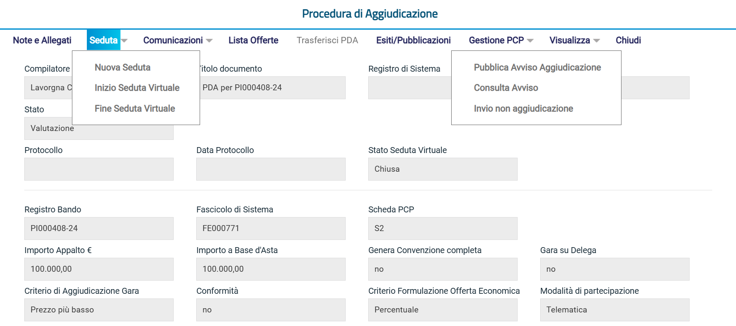
Figura 11: Comandi disabilitati Seduta e Gestione PCP
Il precedente RUP potrà quindi continuare ad accedere alle comunicazioni, esportare la cronologia ed eventualmente scaricare allegati e visualizzare esiti e pubblicazioni dall’apposita lista.
Al click su “Conferma” del Trasferisci PDA viene inviata un’e-mail al nuovo RUP Esecuzione che accedendo al documento di Procedura di aggiudicazione (PDA), nella pagina dell’elenco delle PDA (Valutazione Gare), ha a disposizione un pulsante nella toolbar denominato “Prendi in Carico” il quale - anche in modo massivo per più procedure - permette la presa in carico effettiva della competenza dell’appalto richiamando il servizio di ANAC /presa-carico.
NOTA BENE: verrà estesa la visibilità della cartella “Aggiudicazioni in attesa di contratto” al RUP Esecuzione solo dopo che è stato eseguito un “Trasferisci PDA” e la presa in carico esplicita da parte del nuovo RUP Esecuzione.
NOTA BENE: Il RUP Esecuzione, così come l’Ente Esecuzione, sono selezionabili senza vincoli rispetto al RUP Proponente e all’Ente Proponente precedentemente inseriti.

Trasferimento Contratto
Nel contratto è possibile effettuare il trasferimento del documento in capo al nuovo Rup Esecuzione per consentirgli una presa in carico mediante esplicito comando. Per abilitare il pulsante “Trasferisci Contratto” situato nel menù in alto, è necessario selezionare un nuovo Ente Esecuzione o un nuovo RUP Esecuzione attraverso i campi abilitati.
.
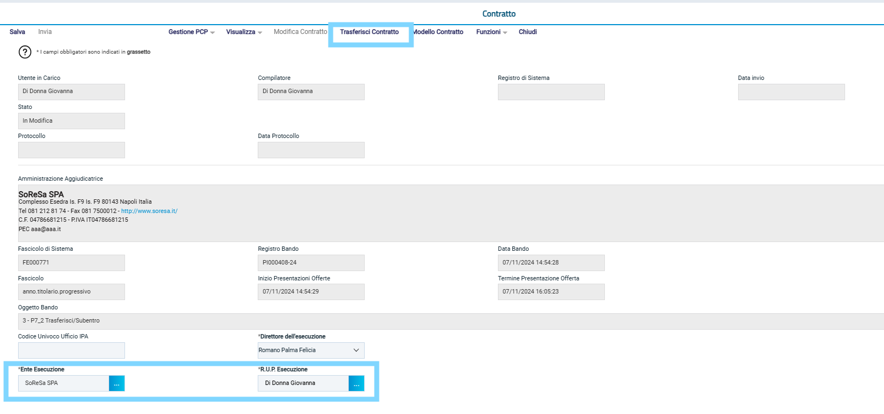
Figura 12: Nuova funzionalità trasferisci contratto
Il sistema riconoscerà quindi il cambio di Ente o RUP, e chiederà di confermare il trasferimento attraverso un messaggio di avviso. Contestualmente il pulsante “Trasferisci Contratto” risulterà abilitato.
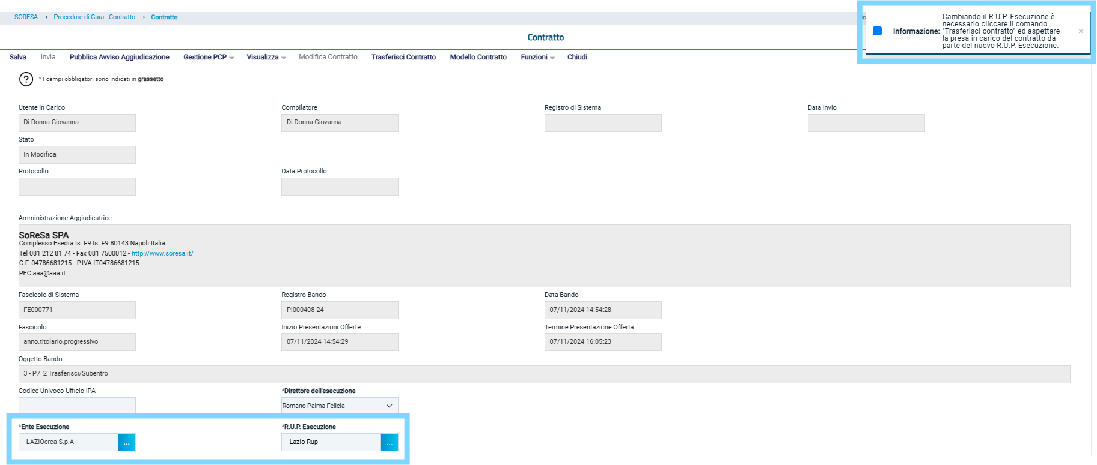
Figura 13: Funzionalità trasferisci contratto

Cliccando sul pulsante Trasferisci Contratto, il sistema chiederà nuovamente conferma del trasferimento di contratto.
. 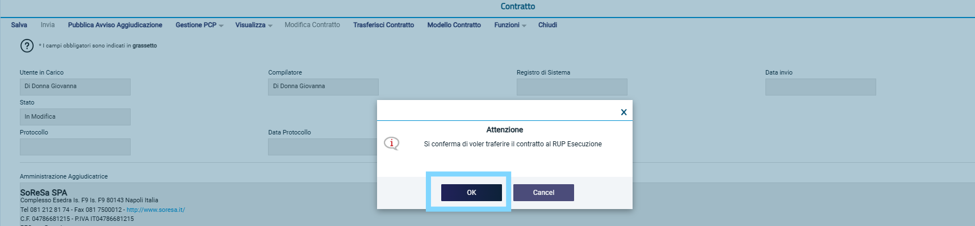
Figura 14 – Conferma di trasferimento

Selezionando “OK”, il sistema tramite messaggio confermerà l’avvenuta operazione di richiesta.
Figura 15 – Conferma Trasferisci contratto eseguito correttamente

Il pulsante “Invia” resterà attivo e potrà essere utilizzato dal RUP uscente fino ad avvenuta presa in carico da parte del RUP subentrante.
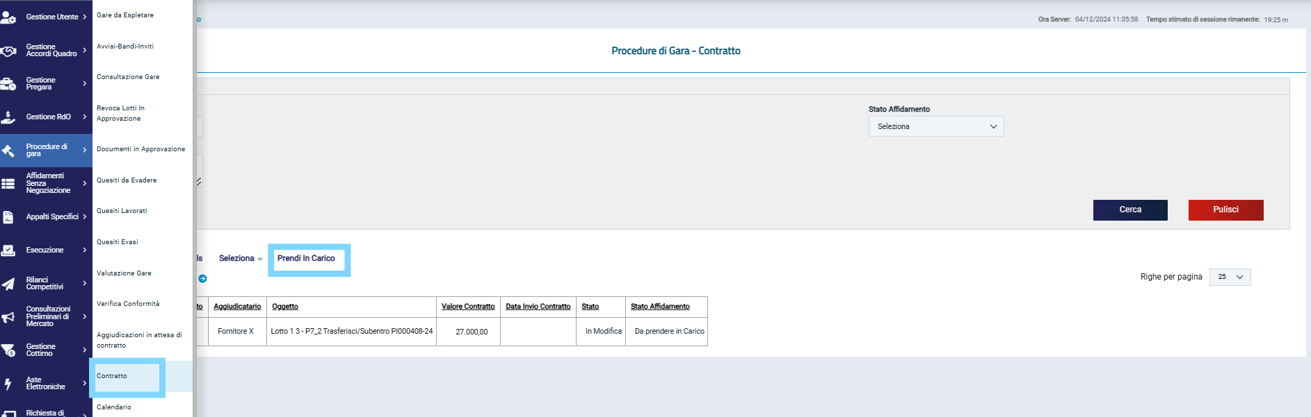
Figura 16 – Pulsante Prendi in Carico
Il RUP subentrante potrà quindi procedere a prendere in carico il trasferimento tramite apposito pulsante “Prendi in Carico” presente nel folder contratto.
Per annullare una richiesta di trasferimento di contratto, il RUP richiedente, all’interno della scheda di contratto, dovrà inserire nuovamente il nome del RUP richiedente, in modo che torni sotto la sua stessa gestione. Procedere quindi a effettuare la richiesta di trasferimento come descritto sopra.

6 Trasferimento affidamento in fase di esecuzione
La funzione di trasferimento dell’affidamento a un nuovo RUP durate la fase di esecuzione è disponibile nel modulo di Esecuzione al cui manuale si rimanda per la specifica spiegazione della funzione.

7 Indice delle figure
Figura 1: Sostituzione R.U.P. nel menu Funzioni 4
Figura 2: Documento di Sostituzione R.U.P. 4
Figura 3: elenco delle Procedure 5
Figura 4: Cronologia PCP 6
Figura 5: Procedura di Aggiudicazione 6
Figura 6: Trasferimento a RUP Esecuzione in PDA 7
Figura 7: Comandi disabilitati in Valutazione Amministrativa 7
Figura 8: Comandi disabilitati in VALUTAZIONE TECNICA 8
Figura 9: Comandi disabilitati in Riepilogo Finale 8
Figura 10: Comandi disabilitati in Documenti 8
Figura 11: Comandi disabilitati Seduta e Gestione PCP 9
Figura 12: Nuova funzionalità trasferisci contratto 10
Figura 13: Funzionalità trasferisci contratto 10
Figura 14 Conferma di trasferimento 11
Figura 15: Conferma Trasferisci contratto eseguito correttamente 11
Figura 16: Pulsante Prendi in Carico 11

